План-конспект организованной образовательной деятельности детей с задержкой психического развития в старшей группе детского сада №1898
представленный на конкурс
«Сердце, отданное детям».

Ознакомление с окружающим миром и развитие речи.
Тема: « В гостях у Кикиморы».

Занятие подготовила и
провела учитель – дефектолог
Коновалова Е.А.

Москва, октябрь 2010г.
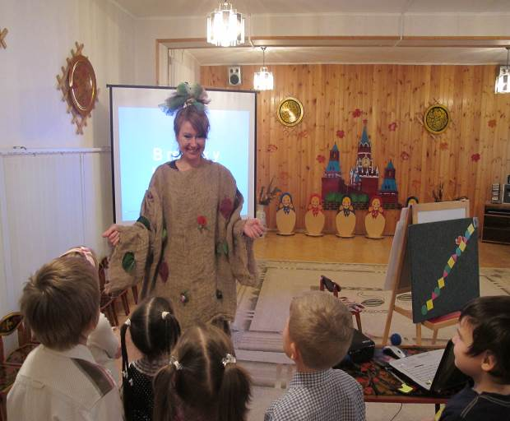

Цели:
1. развивать у детей творческое воображение по средствам выполнения этюдов;
2. совершенствовать интонационную выразительность речью;
3. отрабатывать речевое дыхание;
4. развивать фонематический слух;
5. привить интерес к образовательной деятельности;
6. упражнять детей в отчетливом произнесении слов со звуками «с» и «з»;
7. формировать пространственные представления-отношения «на», «под», «за», «около», способствовать развитию зрительного внимания;
8. закреплять умение продолжать заданную закономерность и знание геометрических фигур;
9. формировать временные представления в рамках одного сезона, закреплять навыки порядкового счета в пределах 5;
10. учить детей правильно употреблять в речи лексико-грамматические категории, активно пользоваться ими;
11. развивать речь, мыслительные операции, интерес к предмету;
12. развивать умение словоизменения;
13. развить умение описывать и устанавливать простейшие причинно-следственные связи, анализировать и делать выводы;
14. учить детей согласовывать притяжательные местоимения «мой», «моя», «мое».
15. учить сочетать, активизировать, координировать речь с движением.
16. совершенствовать общую, ручную и мелкую моторику путем выполнения различных упражнений.
17. развивать у детей зрительное внимание.
18. развить слуховую память.
19. учить детей правильно использовать в речи предлоги «на», «под», «за», «между», «перед», «около»; знать их значение.
20. активизировать наблюдательность.
21. учить детей составлять логический ряд.
22. развить мотивационный компонент в учебно-игровой обстановке.
23. развить логическое мышление, путем привитие умения находить последовательность времен года.
24. формировать у детей умение считать предметы посредством тактильно-моторных ощущений.
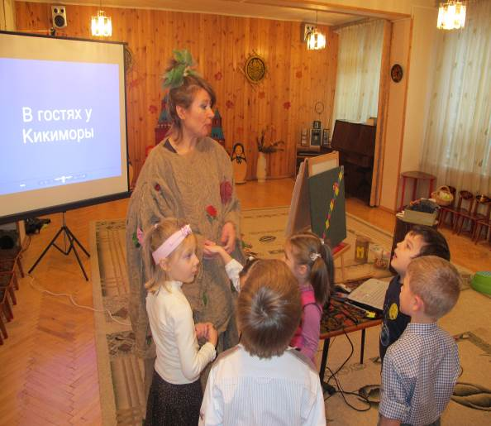

Оборудование: наряд Кикиморы, костюмы для детей: ежик, лиса, белка, медведь, заяц, пеньки на которых сидят дети, коврограф и демонстрационный материал к нему: деревья, грибы. Белка, дупло, геометрические фигуры (красный круг, зеленый квадрат, желтый треугольник) – по 3 шт., фотоаппарат, альбом для фотографий, 4 фотографии березы в разных стадиях роста, желуди-фишки, сумочки у каждого ребенка, корзина, мультимедийная система. Использованы фрагменты из мультфильма «Олень и волк», музыка Эдварда Грига «Утро», «В пещере горного короля».

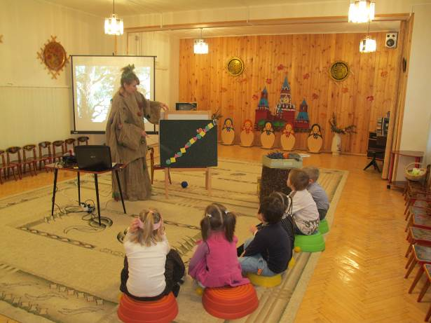

Ввод в занятие:
В музыкальном зале включена мультимедийная установка. На экране изображение леса сопровождается тихой музыкой.
Детей идут по следам, их встречает педагог, переодетый в костюм Кикиморы.
Учитель-дефектолог: Здравствуйте! Как хорошо, что вы пришли ко мне в лес. В лесу столько хлопот! Вот вы мне и поможете! Слышите…
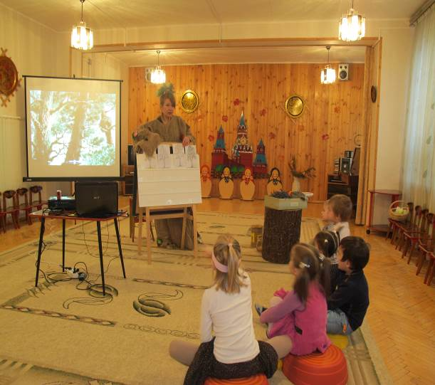

Фонопедическое упражнение «В лесу»
(по методу В.Емельянова)

Скрипит старое дерево Дети произносят «а-а-а» -
штро-бас на связках.
Воет ветер в кроне деревьев. Поют «у-у-у» выше-ниже
Шелестят листья на ветру. Произносят «ш-ш-ш» на
продолжительном выдохе.
Падают на землю острые
иголки с веток. Произносят короткие «А-А-А»
в разных регистрах с показом
высоты звука рукой.
Квакают на лесном
болоте лягушки. Произносят «ква-а-а» в низком
регистре.
Зудят комары. Поют «з-з-з», делая
Glissando вверх-вниз.
Страшным голосом
ухает филин. Произносят «у-ух!»: 1-й слог самым
низким голосом, а 2-й – самым
высоким.

Педагог (Кикимора): Да, ребята, мой лес звучит именно так! А чего много в моем лесу? Дети перечисляют: (листьев, веток, деревьев, грибов, мха, травы, желудей). Да, желудей много в моем лесу. Я их собрала целую сумку. У вас тоже такие же сумочки есть. Если будете хорошо мне помогать, я вам буду дарить желуди, и класть их в ваши сумочки.

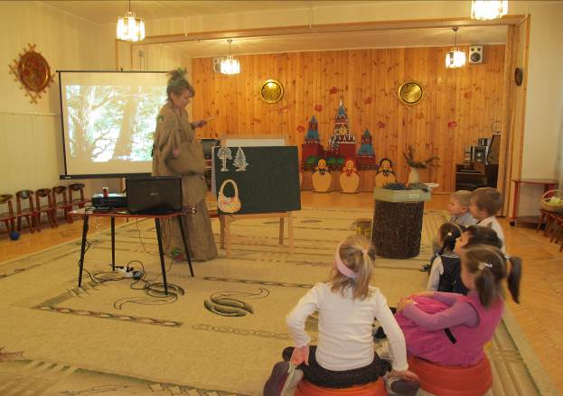

1. Игра: «Грибники»

Педагог (Кикимора): Да, дети, в моем лесу такие звуки!!! Садитесь поудобнее на пеньки. Сегодня я собирала грибы в лесу. А вы знаете что в лесу высокие деревья, под деревьями кусты растут, вокруг кустов трава. Ходила, бродила я вокруг деревьев, но ни одного гриба так и не нашла. Ребята, подскажите мне, куда спрятались грибы?
Дети: поочереди подходят к коврографу и, находя гриб, комментируют:
Я нашел гриб под сосной.
Я нашел гриб под елкой.
Я нашел гриб на тропинке.
Я нашел гриб около березы.
Я нашла гриб на пеньке.
Я нашла гриб за пеньком. и прикрепляют к корзинке, которая находится в руках у Кикиморы.
Педагог: Спасибо, дети!! Вы собрали полную корзину… Теперь она у нас с чем? … с грибами

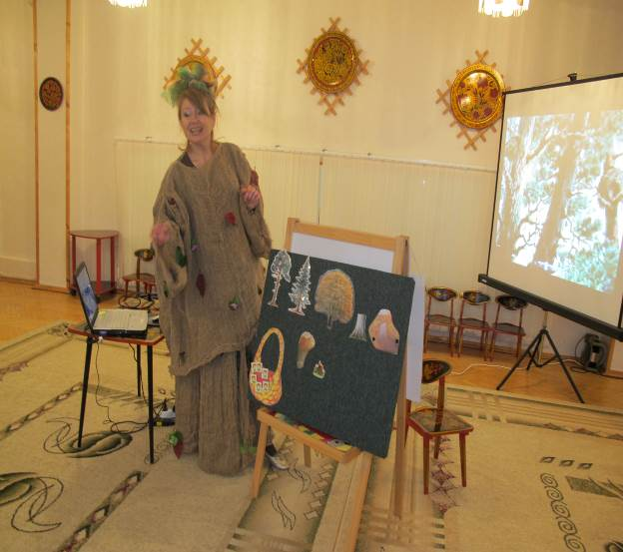

2. Игра: «Помоги белочке добраться до дома»

На коврографе в нижнем левом углу выставляется изображение белки, а в верхний угол – дупло.

Педагог (Кикимора): Моя подруга – белочка не может вернуться домой! А как, ребятки, называется домик белки? Правильно, дупло! Попасть в домик она сможет только тогда, когда мы ей сделаем дорожку из геометрических фигур. Назовите их.

Дети: Красный круг, зеленый квадрат, желтый треугольник.

Педагог: Как вы думаете, дети, какая фигура будет следующей?

Дети: Красный круг.

Педагог: Правильно, давайте продолжим ряд!

В корзинке у Кикиморы лежат фигуры. Дети поочереди подходят к коврографу и продолжают строить дорожку к дуплу.
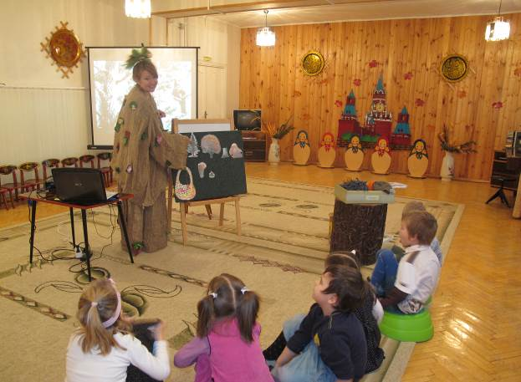
3. Игровое упражнение «Фотограф»

Педагог (Кикимора): Я очень люблю фотографировать свой лес. Я даже купила себе фотоальбом, чтобы вложить туда свои фотографии. Вот только никак не могу вспомнить, какую фотографию я сделала первой, какую второй, какую третьей и четвертой. Помогите мне разложить фотографии деревьев в правильной последовательности. Подумайте, что было сначала, а что потом?

Дети выполняют с объяснениями (сначала на березе появились почки – это было весной, затем зеленые листочки – летом, листва пожелтела – осенью, и облетела поздней осенью.

Педагог (Кикимора): Да, грустно стало в моем лесу (на экране фрагмент лесного пейзажа). Мои друзья-звери приуныли, загрустили. А давайте их развеселим…

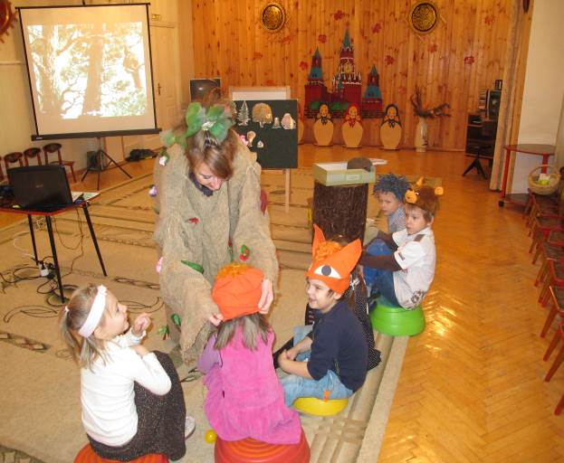

Физкультминутка «В лесу осиновом»
Дети стоят врассыпную.

В лесу осиновом Дети поднимают руки над головой
и потряхивают ими.
Дрожат осинки.
Срывает ветер Качают руками из стороны в стороны.
С осин косынки.
Он на тропинки Наклоняются вперед.
Косынки сбросит –
В лесу осиновом Вращаются на носочках вокруг
Наступит осень. своей оси, потряхивая руками.
В.Степанов

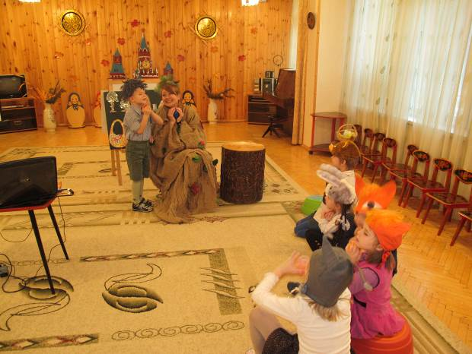

Педагог (Кикимора): А кого много в моем лесу? (белок, медведей, ежей, лис, зайцев, оленей, и т.д.) Давайте поиграем с лесными жителями… Ребятам Кикимора надевает шапочки и, изображая животных, дети выполняют этюды. Остальные дети сидят на пеньках и, подражая действиям «зайчика», выполняют пальчиковую гимнастику.

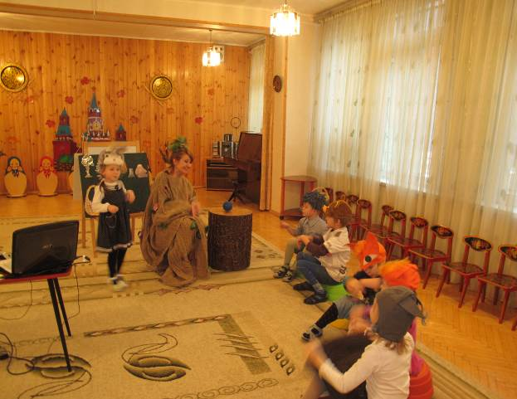

= Зайка:
Зайка по лесу бежал Дети постукивают пальчиками по коленкам.
И от холода дрожал. Ручки детей дрожат.
Дождь холодный льет и льет, Пальчики шевелятся.
Согреться зайке не дает. Потирают ладошки друг о друга.

Когда один из детей изображает зайчика, остальные дети делают пальчиковую гимнастику сидя на пеньках.
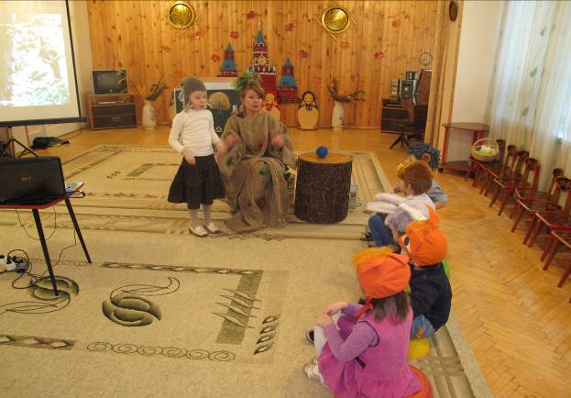

= Белочка:
Я спешу, спешу, спешу, Дети на коленках «бегают» пальчиками.
Я на сучках грибы сушу, Пальцы растопырены, затем- грибок,
Орешков делаю запас Кулачки сжимаем.
Бегу стараться…
Кикимора: В добрый час!!!! А вот и ежик!!!
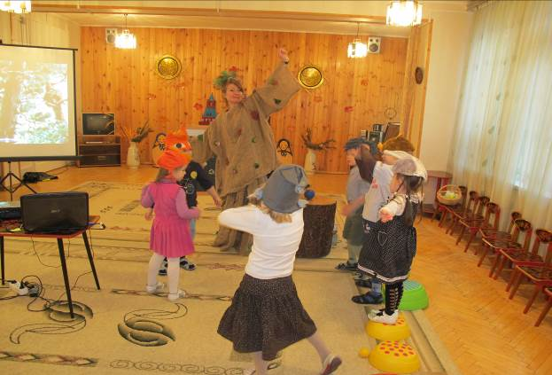

= Ёжик. У него в лапках массажный «ёжик». Ребята, а давайте с ёжиком поиграем! На каждый ударный слог выполняем движения:

Не всем по нраву добрый ёж. Каждым пальчиком правой руки давим на
иголки.
Такого в руки не возьмешь. Каждым пальчиком левой руки давим на

иголки.
Ёжик, ёженька, ежок, Круговыми движениями катаем между
ладонями.
Мой колючий малышок.
Чуть к тебе я прикоснулся. Крутим в плоскости на левой руке.
Сразу ты в клубок Крутим в плоскости на правой руке.
свернулся. Зажимаем еж в кулаке.

Спасибо тебе, ёжик.

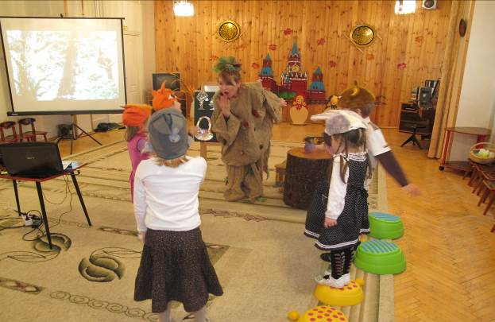
= Лисички:
А лисички как проснутся, Дети выполняют действия вместе
Любят очень потянуться, с ними.
Обязательно зевнуть,
Рыжим хвостиком вильнуть.

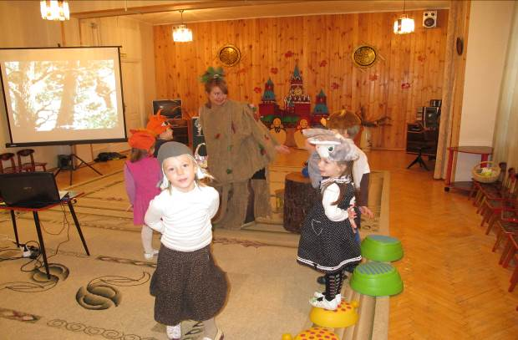
= Медведь:
Ну а мишка косолапый, Дети выполняют движения вместе с ним.
Широко расставив лапы,
То двумя, то всеми вместе,
Долго топчется на месте…
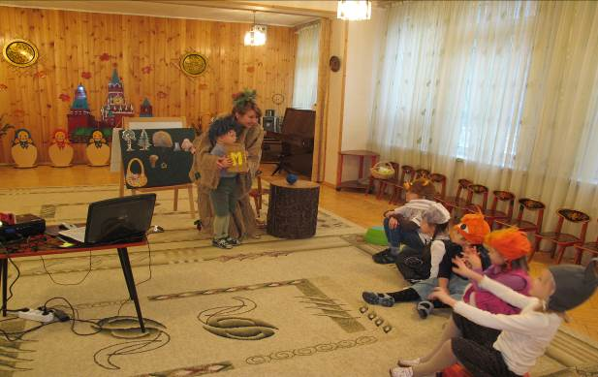
Дети активно помогают друг другу показывать движения.

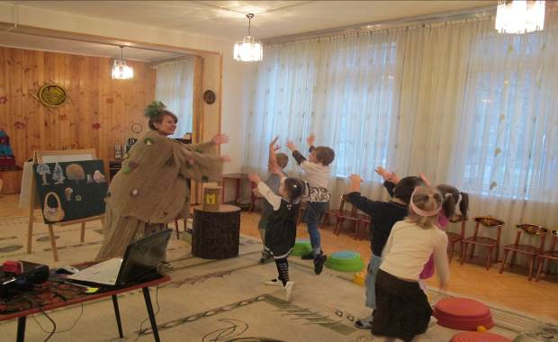
Педагог (Кикимора): Как же с вами интересно играть!!!!
А я, вам, зверята, приготовила угощения! (на подносе лежат: морковь, яблоко, банка с медом, два бантика).
Помогите мне их раздать!
Выходите по одному и угощайтесь!.
Дети поочереди произнося фразу, угощают друг друга:
«Я угощу зайчика морковкой».
«Я угощу медведя медом».
«Я угощу ежика яблоком».
«Я подарю лисичке бантик».
«Я подарю белочке орешки».
А теперь узнаем, правильно ли все свои подарки получили?
Кикимора подходит к каждому ребенку, и ждет ответа:
«Это мое яблоко» «Это мои орешки»
«Это моя морковка» «Это мой мед» «Это мой бантик»

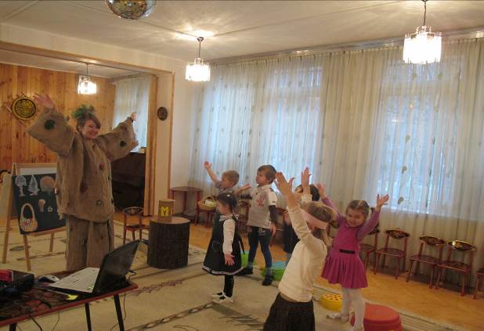

На протяжении всего занятия Кикимора выдавала детям поощрительные желуди.

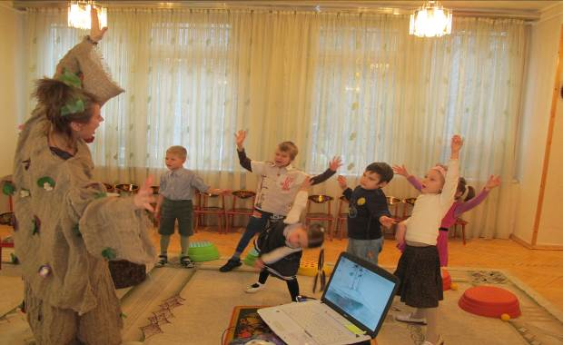
Итог: Педагог (Кикимора)
Наступило время посчитать, кто из вас больше всех заработал желудей!!! Нужно закрыть глазки и посчитать у кого сколько желудей в сумочках. Пересчет… Оказалось что все получили поровну желудей по пять…Все были молодцы!!! Но вам, ребята, пора возвращаться в детский сад. Понравилось вам в моем лесу? Приходите еще!!! Спасибо вам за помощь!!! На экране картина леса с изображением всех животных, они машут рукой на прощание. Звучит музыка…
